Вариант 3 Мамонов Антон 2ИСиП-19-1

1. Напишите триггер проверяющий корректность ввода времени отправления и времени прибытия (время отправления < время прибытия).

DELIMITER //

create TRIGGER BEFORE INSERT on trip

for EACH row

begin

if (new.time_out<new.time_in)

then signal SQLSTATE '45000'

set MESSAGE_TEXT='Дата вылета позже даты прибытия';

end IF

end //

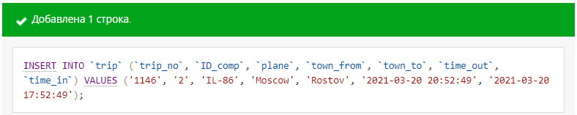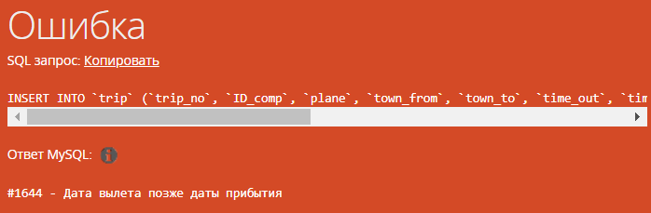

2. Напишите хранимую процедуру для поиска пассажиров занимавших указанное место на определенном рейсе в указанный период.

delimiter //

create procedure find_place(place char(10), trip_no int(11), date1 date, date2 date)

begin

select pass.* from passenger pass, pass_in_trip pit where pit.ID_psg=pass.ID_psg and pit.place=place and pit.trip_no=trip_no and pit.date>date1 and pit.date<date2;

end //

